第５３回 県下小中学生剣道基本競演大会 試合要領

１ 試合内容
（１）小学生の部〔高学年（５・６年生）、中学年（３・４年生）、低学年（１・２年
生）〕・中学生の部ともに団体試合とする。
（２）小、中学生ごとに予選リーグ、決勝トーナメントにより順位を決定する。
（３）予選リーグでは、切り返し、打ち込み稽古を先鋒から順に両チーム同時に行い、
個人間の勝敗は判定とし、チーム間の勝敗は勝者数法により決定する。
（４）予選リーグでの試合方法は下記のとおりとする。
ア 小学生（高学年・中学年）、中学生ともに、主審の合図により先鋒の選手から
切り返し、打ち込み稽古を下記により続けて行うが、元立ちの順番は次のとお
りとする。
（ア）小学生（高学年）、中学生 ①大将・②先鋒・③次鋒・④中堅・⑤副将
（イ）小学生（中学年） ①大将・②先鋒・③中堅とする。
（ウ）切り返し・・・・・正面打ち→前進して左右面４本、後退して左右面５本→
正面打ち。以上２回繰り返す。
（エ）打ち込み稽古・・・切り返し終了後に指定した打突を行いその後、自由打突
とする。指定の打突順は次のとおりとする。
①面 ②小手 ③小手→面 ④小手→面→胴
⑤面→体当り→退面 ⑥小手→面→体当り→退面
以上を１回行い、その後は元立ちが与える打突の機会をとらえて打ち込む。
※ 切り返し終了後、引き続き打ち込み稽古に入る。（元に戻らない）
（オ）時間は、切り返し、打ち込み稽古を含み小学生（高学年、中学年）、中学生
ともに４０秒とする。（各コートの時計係が計時を行う）
イ 小学生（低学年）は、主審の合図により先鋒の選手から切り返し、打ち込み稽
古を下記のとおり続けて行うが、元立ちの順番は次のとおりとする。
（ア）小学生（低学年） ①大将・②先鋒・③中堅とする。

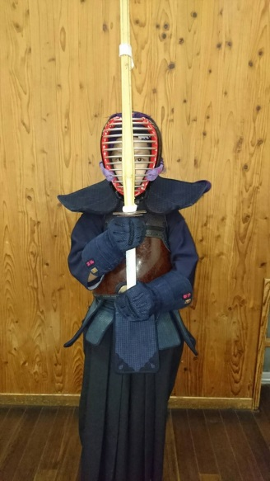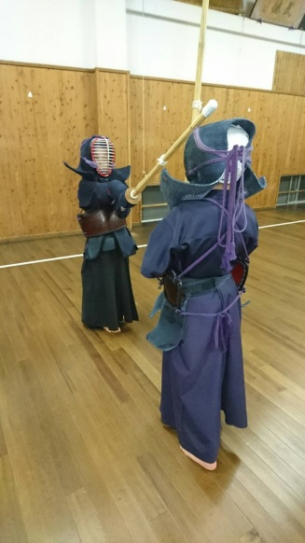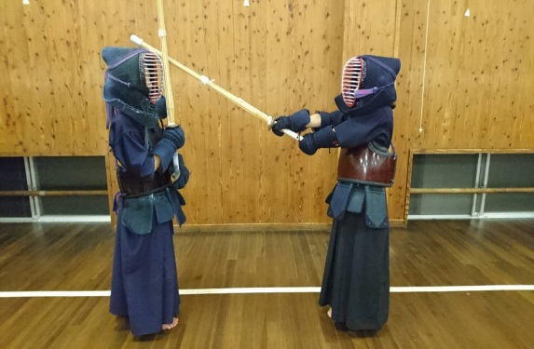

- 小学生（低学年）の元立ちは、切り返しの際に上記の写真のように竹刀を真直
ぐ立てて持ち、掛かり手は下記のとおり左右面を打つこととする。
（イ）切り返し・・・・・正面打ち→前進して左右面４本、後退して左右面５
本→正面打ち。以上１回。
（ウ）打ち込み稽古・・・切り返し終了後に指定した打突を行う。
指定の打突順は次のとおりとする。
①面 ②小手→面 ③面 ④小手→面 ⑤面を行
う。（時間は計時しない）
※ 切り返し終了後、引き続き打ち込み稽古に入る。（元に戻らない）
（５）準決勝・決勝トーナメントでの試合方法は下記のとおりとする。
ア 小学生（高学年、中学年）及び中学生の準々決勝まで剣道基本競演大会試合要
領に基づき行う。
イ 小学生（高学年、中学年）及び中学生の準決勝、決勝は、全日本剣道連盟剣道
試合・審判規則と同細則及び、本大会試合要領により行う。
（ア）試合時間は小学生２分、中学生３分、３本勝負。時間内に勝敗が決定しない
場合は引き分けとする。
（イ）勝者数が同数の場合、取得本数の多いほうを勝ちとする。
（ウ）取得本数も同数の場合には、任意の代表により代表戦を行う。代表戦の試合
時間は小学生２分、中学生３分、１本勝負。時間内に勝敗が決定しない場合
は、２分区切りで、勝敗の決するまで継続する。
ウ 小学生低学年の部は、決勝戦まで基本競演で行う。
（６）補員との交代は認めるが、一度交代した選手の再出場は認めない。
（７）メンバー不足については以下のとおりとする。
ア ５人制の場合：４名出場ならば次鋒を空け、３名出場ならば次鋒、副将を空け
る。
イ ３人制の場合：２名出場ならば、中堅を空ける。

２ 基本競演試合及び審判要領
（１）試合開始及び終了時の相互の礼は選手全員が剣道具を着け、竹刀を持って行う。
（２）試合の開始は、９歩の間合いで立礼をした後、開始位置で蹲踞し主審の「始め」
の号令により切り返し、打ち込み稽古を行う。
（３）主審の「止め」の宣告により打ち込み稽古を終了し、立って構えたまま判定を待
つ。
（４）勝敗は、切り返し、打ち込み稽古の総合判定とする。（判定は基本競演判定の基
準に基づく）
（５）審判員は主審の｢判定｣の宣告で、勝者の紅白いずれかを挙げる。
（６）主審は副審の旗を確認し、「勝負あり」と宣告する。（判定に引き分けは認めな
い）
（７）補員との交代は認めるが、一度交代した選手の再出場は認めない。
３ 基本競演判定の基準
＊ 所作・礼法・着装等ができ、充実した気勢で身体を大きく使い、強く、正しく
速く、刃筋正しく、軽やかに気剣体一致の打ち方であるかを総合的に判定する。
尚、詳細は次のとおり。
（１）切り返し
ア 竹刀の振り方は正しいか。
イ 足の運びは正しいか。（退き足が歩み足にならないか）
ウ 左右面を打つ角度が約４５度になっているか。
エ 「正面打ち」の時、一足一刀の間合いから打っているか。
オ 竹刀の打突部で打突部位を正しく打っているか。
カ 「左右面打ち」の時、左こぶしが正中線を通り、相手の見える所まで上がって
いるか。
キ 「正面打ち」の時、両腕が自然に伸び、左こぶしが中心（みずおち）に納まっ
ているか。
ク 最後まで気合いと体勢が崩れていないか。
（２）打ち込み稽古
ア 気剣体が一致した打突であるか。
イ 足さばきが正しいか。
ウ 間合いの取り方が適切か。
エ 最後まで気合いと体勢が崩れていないか。
オ 残心（気構え、身構え）をとっているか。
（３）小学生（高学年、中学年）及び中学生の部において、切り返し、及び指定された
打ち込み稽古が時間（４０秒）内に終了しない場合は減点とする。
（４）その他
竹刀の検査は行わないが、各監督は選手の竹刀の点検を各試合ごとに充分行う
こと。特にビニールテープ等を巻いた竹刀は使用させないこと。

